**多媒體程式設計第二組之說明文件**

10840129張耀云10844129李函諭

# （一）網頁內容創意與特色之介紹

## 期末專案主題

我們所販售的物品是：「國高中以及大學的筆記」，是由我們的組員：張耀云一直以來的課業筆記，因與課業有關，我們的LOGO名稱即為：「ALL PASS Forever」，意旨希望每個購買筆記的人都能all pass！

## 期末專案的特色

作為學生，做筆記是一項必備的能力，但仍有些學生對於做筆記這件事感到困擾、無法統整重點，能將筆記做的完善是一件不容易的事。首先我們的專案特色即是：所有商品都是由組員親自完成的筆記，能更親近學生的思維，利用心智圖，統整全部的重點再加以分析，更有表格等圖片幫助記憶，此為我們內容的特色。

而我們網頁的特色為：利用排版技巧，設計出不一樣的商務網站，很常看到商務網站密密麻麻的文字讓人眼花撩亂，因此我們希望設計出清楚明瞭的介面讓使用者一覽無遺，希望使用者能在瀏覽我們網頁的同時，享受寧靜的購物時間。

# （二）小組名單與組員之工作分配

10840129張耀云(50%)：網頁內容設計、網頁介面設計、書面文件記錄

10844129李函諭(50%)：網頁功能設計、網頁介面設計、期末專題報告

# （三）網頁內容與介面之發想過程

商品的文字說明與照片拍攝事前處理過，於是我們組直接拿來當專案呈現內容，除了是自己原創商品具有獨特性，還省去再尋找代理商品的時間。

商務網站除了決定商品，還要思考如何呈現商品以及網頁功能列如何引導使用者瀏覽。在網頁設計方面我們組開了兩次會議，一次是前端網頁介面設計。我們參考多個商務網站以及學長學姊的作品以後，也結合美術設計的網頁，進行我們專案的網頁功能以及美化的討論，以下是我們開會過程紀錄：

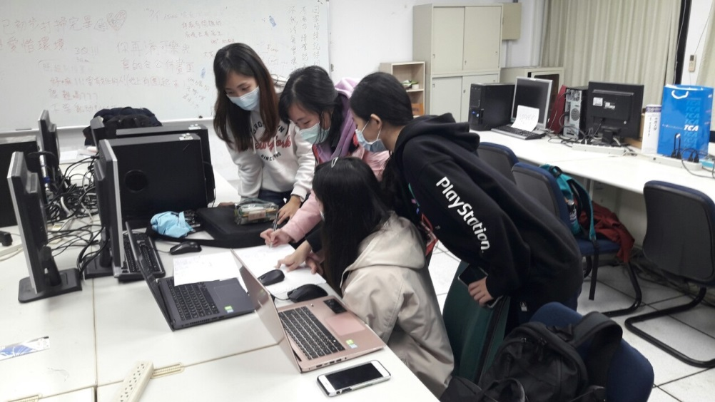

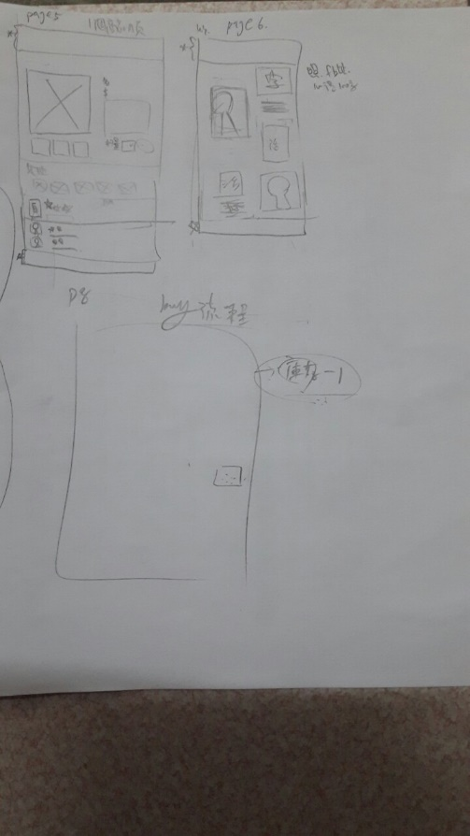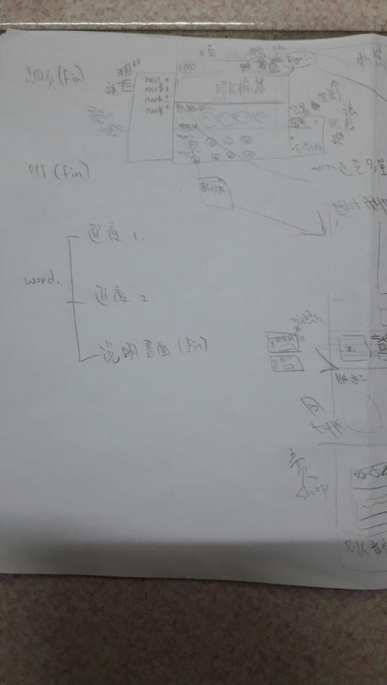

第一次開會內容除了先決定商務網站功能與網頁排版，還決定了工作分配。

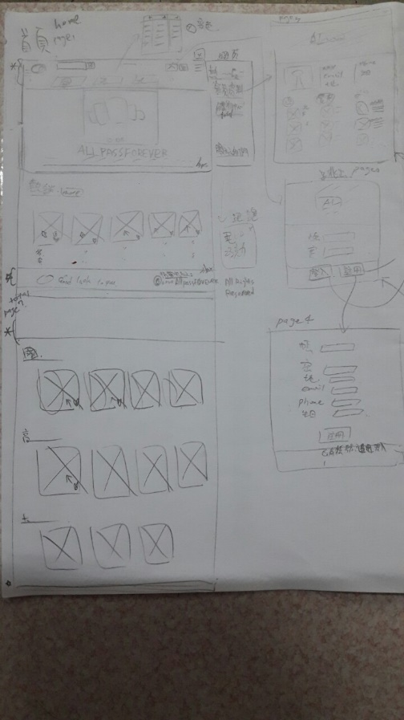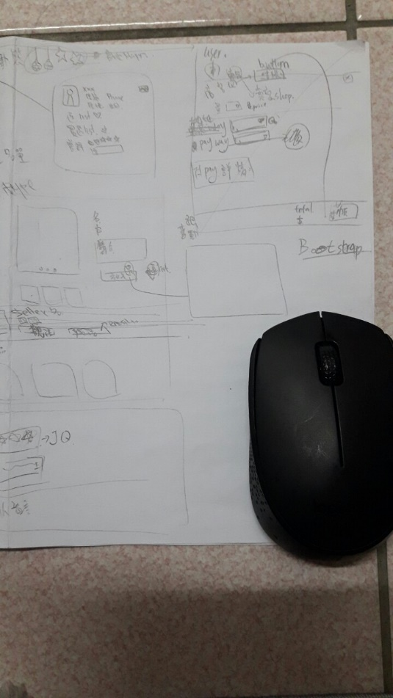

第二次開會時，我們前端與後端首次面對面討論，知道後端需求後，前端的我們將網頁功能更細部規劃與具體化。

# （四）網頁架構圖

# （五）網頁排版設計與功能操作說明

## 五.1首頁(p1)

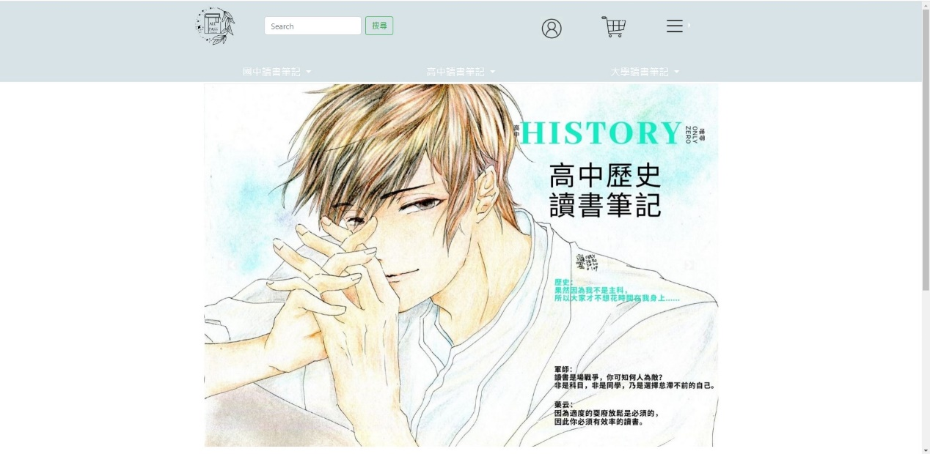

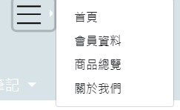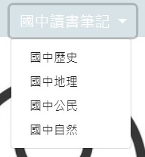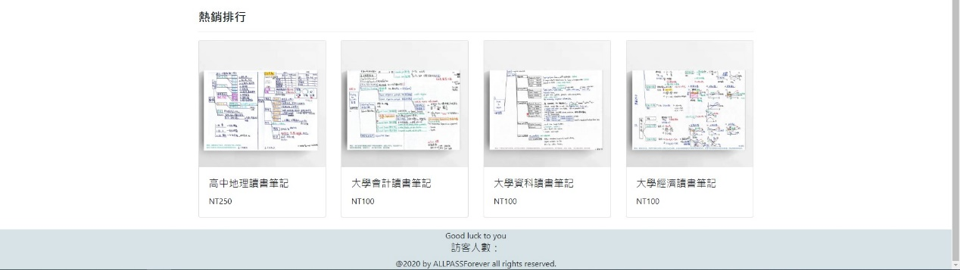

頁首(header)中分成兩行，

* 第一行由左至右分別是：

(a.)品牌logo，品牌logo可供使用者點擊以返回首頁。

(b.)搜尋欄位，搜尋欄位除了可以輸入文字，旁邊還有按鈕可以點擊。

(c.)會員登入之圖示：會員登入之圖示可供使用者點擊以跳出會員登入(p2)視窗。

(d.) 購物車之圖示：購物車之圖示可供使用者點擊以連結至購物車(p8)。

(e.) 側欄之圖示：側欄之圖示可供使用者點擊以跳出側欄。側欄中有：

首頁之文字可供使用者點擊以連結至首頁(p1)網頁。

會員資料之文字可供使用者點擊以連結至會員資料(p3)網頁。

商品總覽之文字可供使用者點擊以連結至商品總覽(p7)網頁。

關於我們之文字可供使用者點擊以連結至關於我們(p6)網頁。

* 第二行由左至右分別是：

(a.) 國中讀書筆記之商品類別下拉選單：國中讀書筆記之商品類別下拉選單可供使用者點擊以拉出下拉選單。下拉選單中有：

國中歷史之文字可供使用者點擊以連結至商品單頁(p5good11)網頁。

國中地理之文字可供使用者點擊以連結至商品單頁(p5good12)網頁。

國中公民之文字可供使用者點擊以連結至商品單頁(p5good13)網頁。

國中自然之文字可供使用者點擊以連結至商品單頁(p5good14)網頁。

(b.) 高中讀書筆記之商品類別下拉選單：高中讀書筆記之商品類別下拉選單可供使用者點擊以拉出下拉選單。下拉選單中有：

高中歷史之文字可供使用者點擊以連結至商品單頁(p5good21)網頁。

高中地理之文字可供使用者點擊以連結至商品單頁(p5good22)網頁。

高中公民之文字可供使用者點擊以連結至商品單頁(p5good23)網頁。

高中自然之文字可供使用者點擊以連結至商品單頁(p5good24)網頁。

(c.) 大學讀書筆記之商品類別下拉選單：大學讀書筆記之商品類別下拉選單可供使用者點擊以拉出下拉選單。下拉選單中有：

大學經濟之文字可供使用者點擊以連結至商品單頁(p5good31)網頁。

大學會計之文字可供使用者點擊以連結至商品單頁(p5good32)網頁。

大學資科之文字可供使用者點擊以連結至商品單頁(p5good33)網頁。

首頁內容有：

* 照片輪播：照片輪播之照片共五張照片，可供使用者點擊以連結至各個商品單頁(p5)網頁。

照片1高中歷史：可供使用者點擊以連結至商品單頁(p5good21)網頁。

照片2高中地理：可供使用者點擊以連結至商品單頁(p5good22)網頁。

照片3高中公民：可供使用者點擊以連結至商品單頁(p5good23)網頁。

照片4高中地理：可供使用者點擊以連結至商品單頁(p5good22)網頁。

照片5國中自然：可供使用者點擊以連結至商品單頁(p5good14)網頁。

* 熱銷排行：熱銷排行之照片與文字共四組，可供使用者點擊以連結至各個商品單頁(p5)網頁。

商品1高中地理：可供使用者點擊以連結至商品單頁(p5good21)網頁。

照片2大學會計：可供使用者點擊以連結至商品單頁(p5good32)網頁。

照片3大學資科：可供使用者點擊以連結至商品單頁(p5good33)網頁。

照片4大學經濟：可供使用者點擊以連結至商品單頁(p5good31)網頁。

頁尾中分成三行，包含我們團隊的標語與版權歸屬，以及顯示訪客人數。頁尾與頁首皆同個顏色並同時存在於除了會員登入(p2)以外之每一頁面。

## 五.2會員登入(p2)

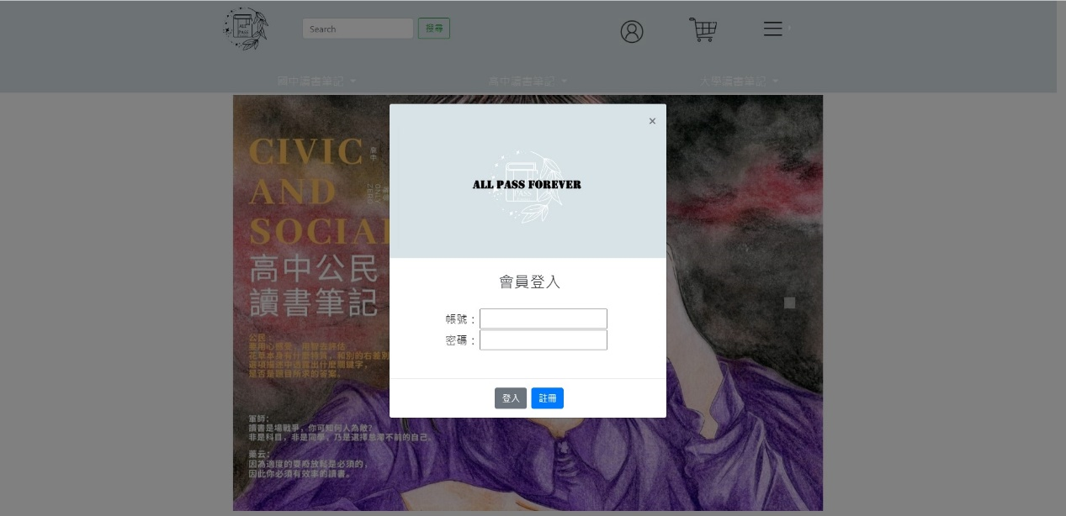

會員登入是跳出視窗，使用者點選頁首中會員登入之圖示即可跳出此視窗。此視窗中有兩個欄位各別可以輸入文字。此視窗中有兩個按鈕，左按鈕是登入，使用者點選後會連結至會員資料(p3)網頁。右按鈕是註冊，使用者點選後會連結至會員註冊(p4)網頁。

## 五.3會員資料(p3)

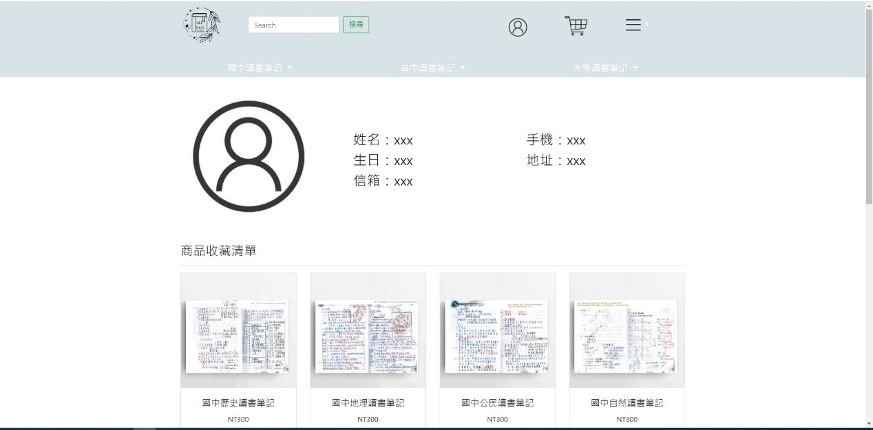

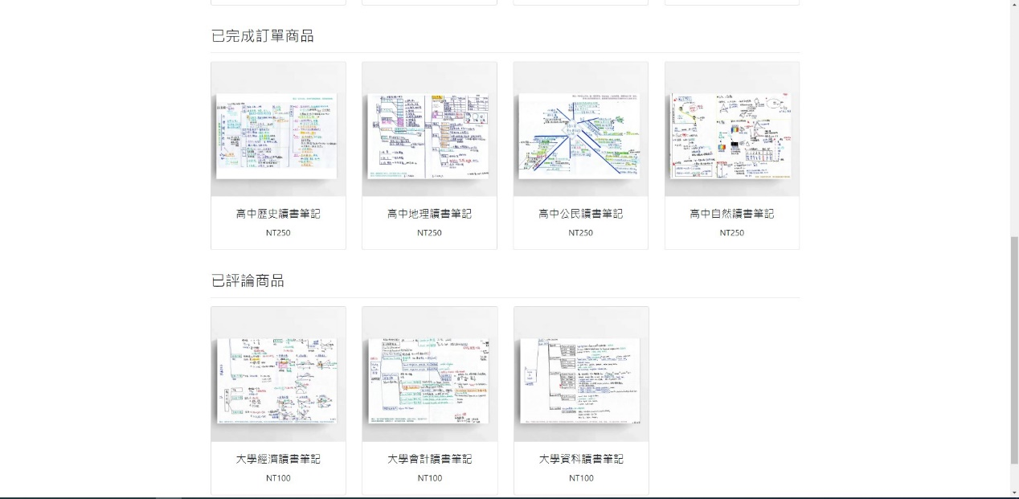

會員資料中有：姓名、手機、生日、地址以及信箱。下方列有：商品收藏清單、已完成訂單商品以及已評論商品。

## 五.4會員註冊(p4)

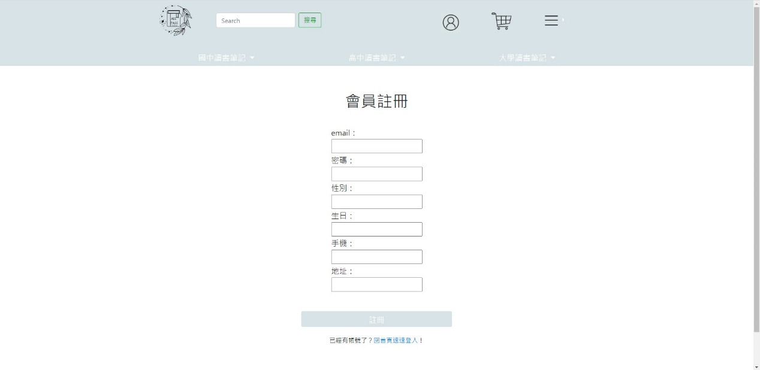

會員註冊中有六個欄位各別可以輸入文字，分別是：email、密碼、性別、生日、手機以及地址。此視窗中有一個按鈕是註冊，最後還有一段文字，使用者點選後會連結至首頁(p1)網頁。

## 五.5商品單頁(p5)

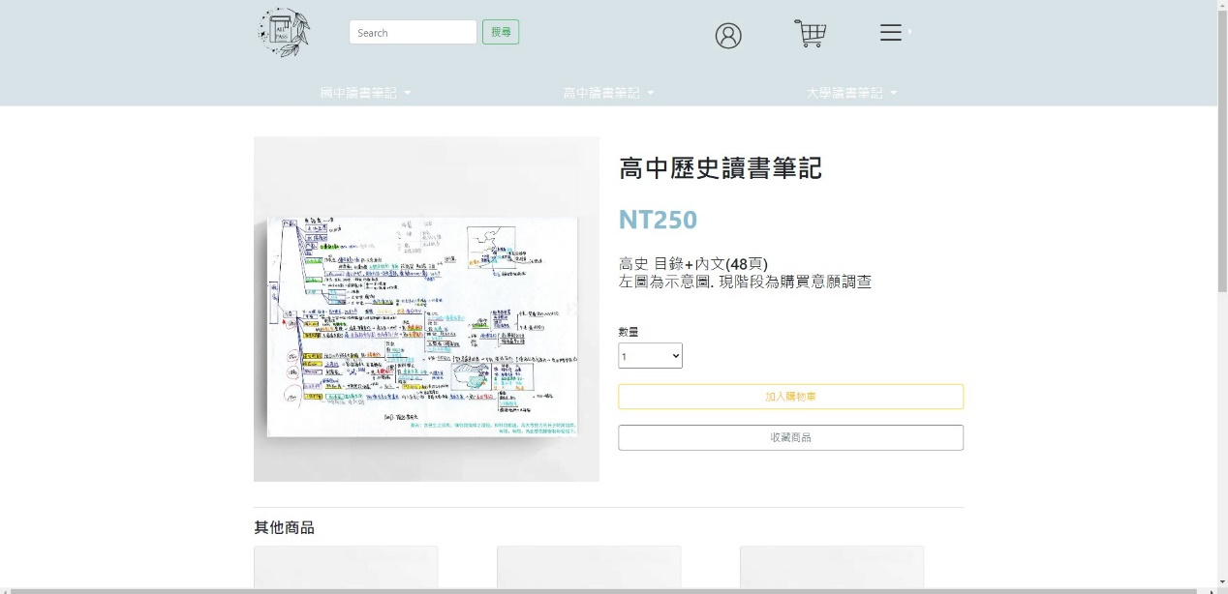

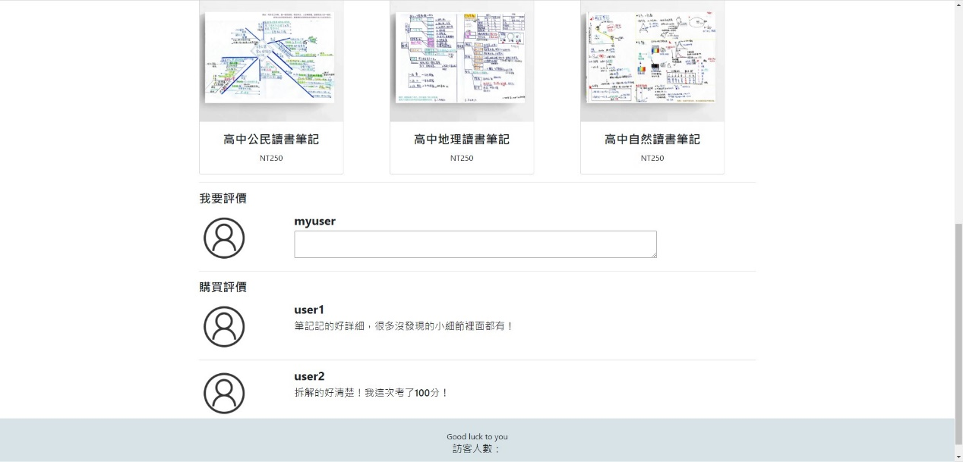

我們的商品共有11項，所有商品皆有商品單頁，下方列出商品以及相對應之商品單頁：

國中歷史，商品單頁(p5good11)網頁。

國中地理，商品單頁(p5good12)網頁。

國中公民，商品單頁(p5good13)網頁。

國中自然，商品單頁(p5good14)網頁。

高中歷史，商品單頁(p5good21)網頁。

高中地理，商品單頁(p5good22)網頁。

高中公民，商品單頁(p5good23)網頁。

高中自然，商品單頁(p5good24)網頁。

大學經濟，商品單頁(p5good31)網頁。

大學會計，商品單頁(p5good32)網頁。

大學資科，商品單頁(p5good33)網頁。

商品單頁中的內容有：

* 商品照片輪播：商品照片輪播可供使用者點擊於照片左方及右方之箭頭以觀看商品照片，右方則是商品名稱、商品價格以及商品資訊。此外，於商品資訊下方有數量選取下拉清單，使用者可以點選以選取欲購買之數量。接續下方有加入購物車、收藏商品之按鈕，當使用者游標進入按鈕範圍，按鈕會變顏色。
* 其他商品：商品相對應於頁首的下拉清單有三個商品類別：國中讀書筆記、高中讀書筆記、大學讀書筆記。於是，我們在每項商品單頁中的其他商品排列同類別中其他科目讀書筆記之商品照片、商品名稱、商品價格，可供使用者點擊以連結至其商品單頁網頁。
* 我要評論：我要評論中有一欄位可供使用者輸入文字。下方也可看見其他使用者之留言。

## 五.6關於我們(p6)

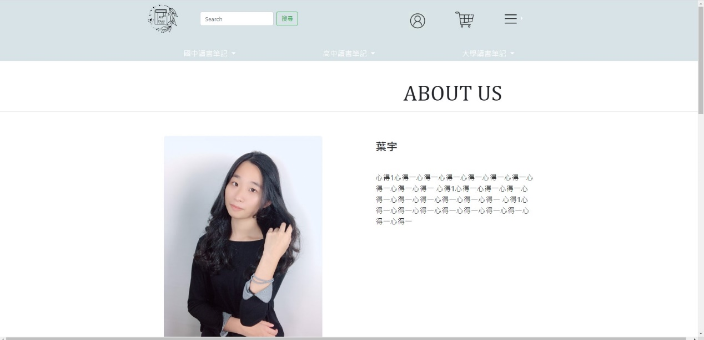

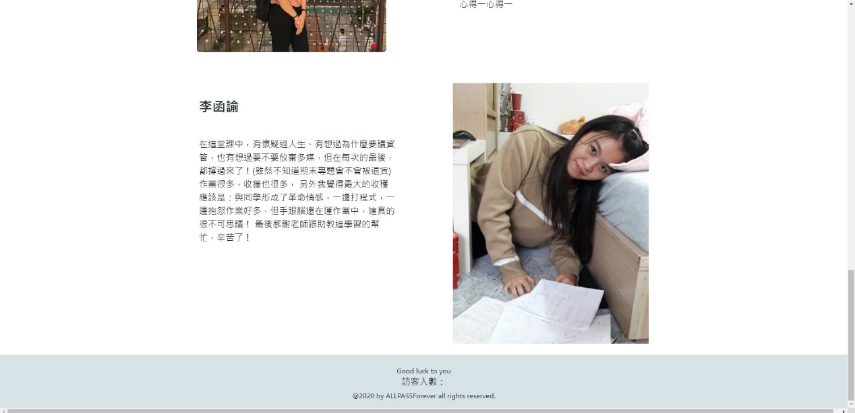

關於我們的內容有前端與後端之團隊四人照片、姓名、執行專案過程心得。使用者游標滑至照片會出現提示(title= ckick for connecting her)，點擊後會連結至團隊四人各自的臉書網頁。

## 五.7商品總覽(p7)

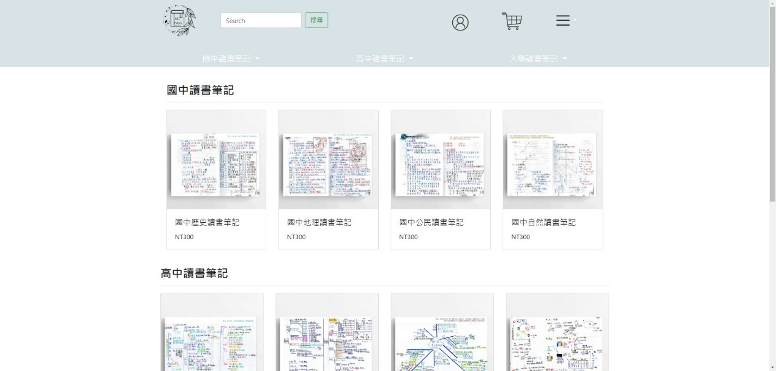

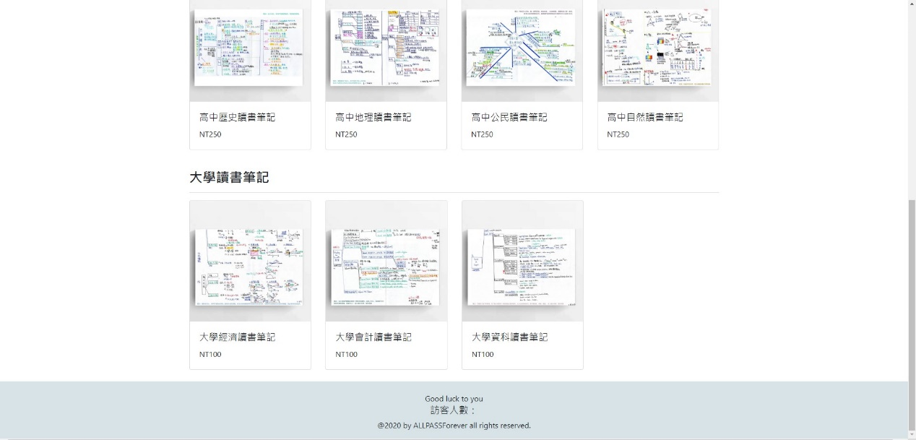

商品總覽：商品總覽的內容對應於頁首的下拉清單有三個商品類別：國中讀書筆記、高中讀書筆記、大學讀書筆記。排列同類別所有商品之商品照片、商品名稱、商品價格，可供使用者點擊以連結至其商品單頁網頁。

## 五.8購物車(p8)

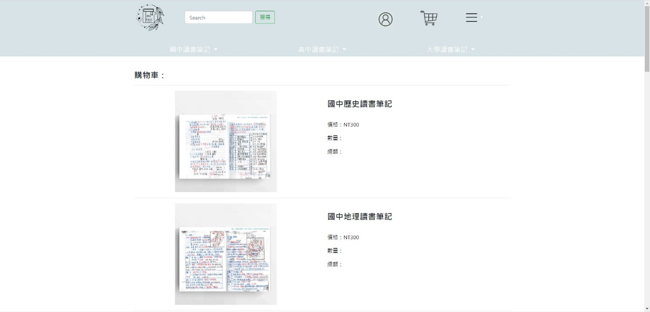

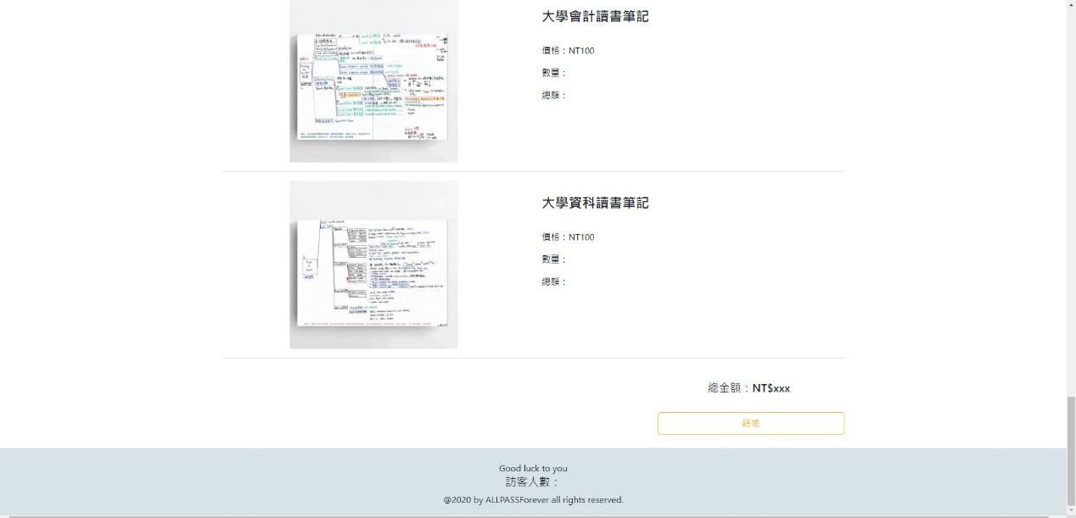

購物車：購物車中有商品照片，照片右方則有該商品名稱、商品價格、購買數量、總額之資訊，此外，在網頁下方有加入結帳之按鈕，當使用者滑鼠游標進入按鈕範圍，按鈕會變顏色。

我們的購物流程是：會員註冊🡪會員登入🡪商品總覽🡪商品單頁🡪加入購物車🡪結帳

# （六）專案進行過程團隊遇見之困難

1. 難以統一整理團隊各自想法：

解決方式：以面對面實體開會取代線上網路開會。

1. 難以統一整合檔案版本管理：

解決方式：約定同時間同地點團隊一同進行專案以同步專案進度。

1. 對抄襲、套板與參考之困惑：

解決方式：發電子郵件向老師請教。

# （七）團隊組員對於專案進行之心得

## 10840129張耀云：

我對於設計很感興趣，對多媒體程式設計在上課前就很期待，但也擔心不拿手的程式設計會不會我很不拿手就學不來。上課到現在我覺得真的架設網頁這個領域真的要學的東西好多都學不完，其實很希望能多上老師的課，但是好像時間真的不夠。

除了專業知識那些收穫以外，我覺得學到更多的是團隊合作以及時間規劃。在資訊管理這個領域中，團隊合作與人相處非常重要，之前就聽很多助教跟學長說這堂課如果跟很雷的人一組會非常痛苦，覺得真的很可怕，不過幸好我期中跟期末的專案都是跟很合得來很優質的組員一組，一開始也找不到後端的伙伴但是幸好組員有跟學姊修同一堂系選課，後端也是跟很親切的學姊一起合作，在跟組員合作方面，我覺得在這堂課之中有更增進感情(畢竟都直接周末兩天住在她家做多媒期末專題了)，我們兩人都不是很會寫程式的人，也都有工讀+雙主輔+社團or工作，變成說我們邊哀嚎著多媒好難作業好多(加上其他資管的作業還有雙主輔的作業)時間好少然後手跟腦繼續各自在筆電上繼續發揮革命精神好好拚下去。

老師跟助教應該都已經很習慣現在不知道是看到第幾篇寫一大堆苦水的心得了xD 不過我想說的是，我還是蠻喜歡這堂課的，雖然我還是看不懂js跟jq 現在也還是很焦慮期末專案怎麼做才不會被老師打槍，但是(比起更不懂在幹嘛的資結)還有經濟統計，多媒能夠滿足設計創作這種靈魂我覺得很開心。

不過最後還是想要跟老師跟助教提一句，希望能夠講解抄襲跟參考的差別，不然學生會真的很怕又不知道怎麼做才可以，跟畫畫創作不同，資訊程式這些好像功能長那樣碼就長那樣，在做的時候真得會不知道怎麼樣才不會踩到線。

大概就是這樣~助教跟老師都辛苦了!

## 10844129李函諭：

在這堂課中，有懷疑過人生、有想過為什麼要讀資管，也有想過要不要放棄多媒，但在每次的最後，都撐過來了！(雖然不知道期末專題會不會被退貨)作業很多，收獲也很多，至少我懂得如何從他人寫的html、css改成自己想要的格式(就是複製貼上加修改)，看得懂別人的程式是我這學期學到的事。

另外我覺得最大的收穫應該是：與同學形成了革命情感，一邊打程式，一邊抱怨作業好多，但手跟腦還在運作當中，從別人的作品去觀察有什麼值得學習的事，很難相信在短短一學期裡面，我們竟然自己做出網頁了！這真的很不可思議！

遇到最難搞的問題，大概就是排版設計了吧！因一開始還不懂的區塊的運用，導致時常跑板，或footer上面跑出了很長的空白，一個一個去調padding或margin真的很要人命，重點是：調完一個，另一個又跑板了！好崩潰…但自從接觸col這個運用方式後，深感人生真美好這句話的體悟，變彩色的了！

但有一點一直不能確定的是：在製作網頁當中，什麼叫做抄襲，套板的定義又是什麼？有很多程式排版設計是我們做不出來的，動畫、互動式、響應式等等，我們能夠直接運用網上給的資料去做修改嗎？真的很害怕會形成抄襲的局面但我們並不自知，這點希望之後老師可以與我們詳細的介紹一下。

最後感謝老師跟助教這學期的幫忙，辛苦了！